Lionel Bagnoud

Berufsfachschule | Gewerbestrasse 2, 3930 Visp

IPA Arbeit

BFO Webseite

Inhalt

1. Aufgabenstellung 3

1.1. Deklaration der Vorkenntnisse 3

1.2. Deklaration der Vorarbeiten 3

1.3. Deklaration der benützten Programme 3

2. Aufgabenstellung/Pflichtenheft 4

2.1. Zielbestimmungen 4

2.1.1. Muss 4

Die Webseite 4

Homepage 4

Login Page 4

Sign. in Page 4

Profil Page 4

Friend Page 4

Konversation Page / Projekt Page / QnA Page / Lernstoff Page / Todolist Page / Game Page / Settings Page 4

2.1.2. Kann 4

Die Webseite 4

Homepage 4

Login Page 4

Sign. in Page 4

Profil Page 5

Friends Page 5

Conversation Page 5

Projekt Page / QnA Page / Lernstoff Page / Todolist Page / Game Page / Settings Page 5

2.2. Einsatz 5

2.3. Produktübersicht 5

2.4. Funktionen 5

2.5. Leistungen 5

2.6. Qualitätsanforderungen 5

2.7. Benutzeroberfläche 5

2.8. Sonstige Anforderungen 5

2.9. Technisches Umfeld 5

2.10. Gliederung 5

2.11. Ergänzungen 6

2.12. Tests 6

3. Projektorganisation 6

Ideensammlung 6

Mockups 6

Use Case 14

4. Einleitung 15

5. Hauptteil / Dokumentation 15

5.1. Zielbestimmungen 15

5.1.1. Muss 15

5.1.2. Kann 15

5.2. Einsatz 15

5.3. Produktübersicht 16

PHP (Back-End) 16

Vorbereitungen 16

- NodeJS installieren 16

- PHP installieren 19

- Composer installieren 19

Grundlagen 19

Datenbankverbindung 20

«env.» Datei updaten 20

Problembehandlung 22

Serverproblem 22

MySQL Datenbank mit Laravel verändern. 23

VueJS (Front-End) 24

Nodejs 24

Npm install 25

Start des Projekts 25

Erste Änderungen 26

1. Probleme Und Lösungen 27

5.4. Funktionen 28

5.5. Leistungen 28

5.6. Qualitätsanforderungen 28

5.7. Benutzeroberfläche 28

5.8. Sonstige Anforderungen 28

5.9. Technisches Umfeld 28

5.10. Gliederung 28

5.11. Ergänzungen 28

5.12. Tests 28

6. Abschluss mit Fazit 28

7. Arbeitsprotokoll 29

8. Zeitplan 29

9. Testberichte / Testprotokoll 29

10. Glossar 29

11. Quellenangaben 29

YouTube Tutorials 29

Auf Englisch 29

Auf Französisch 29

12. Literaturverzeichnis 30

13. Link mit Software 30

14. Zusammenfassung 31

Allgemein 31

Die Applikation 31

Vorkenntnisse 31

Probleme und Fazit 31

# Aufgabenstellung

## Deklaration der Vorkenntnisse

Der Lernende hatte schon ein Vue JS Modul gehabt und damit sind die Kenntnisse dieses Frameworks bei einem Basislevel. Hingegen HTML und CSS sind gut bekannt. PHP ist die Sprache mit den wenigsten Kenntnissen, dennoch wurde mit ihr schon gearbeitet. Er verfügt über genügende Kenntnisse über das Design.

## Deklaration der Vorarbeiten

Eine vorhandene Planung des Projekts gibt es schon und ein Mockup einer Website wurde auch schon in einem anderen Modul begonnen.

### Deklaration der benützten Programme

Programmiersprachen: PHP, JavaScript, VueJS

Programme: Code VS, git

# Aufgabenstellung/Pflichtenheft

## Zielbestimmungen

Im Pflichtenheft werden die Zielbestimmungen exakt eingegrenzt. Sie werden in 2 Kategorien gegliedert: Die Muss- und Kann-Ziele wurden im Antrag grob beschrieben, sie werden hier wieder mehr im Detail beschrieben:

### Muss

## Die Webseite

* Die Webseite hat ein Login und eine Registrierungsseite.
* Sollen Bilder und Videos hochgeladen werden können.
* Man hat ein eigenes Profil und kann Freunde hinzufügen.

## Homepage

* Homepage: nicht geloggt und geloggt
* Nicht geloggt: Zugriff nur zur Homepage (kann nicht Nachrichten posten, kann keine Punkte geben, nicht spielen, kein Profil, keine Freunde, keine Abos…)

## Login Page

* Das Login funktioniert Fehlerfrei
* Das Login gibt an ob der Eintrende berächtigt ist oder nicht.

## Sign. in Page

* Register mit Gmail
* Die Register Page kann Daten in Verbindung mit der Datenbank aufnehmen.

## Profil Page

Soll die persönlichen Informationen anzeigen (Name, Vorname, Geschlecht, Schule usw…)

## Friend Page

Soll die aktuellen Freundes Profile angezeigt werden

## Konversation Page / Projekt Page / QnA Page / Lernstoff Page / Todolist Page / Game Page / Settings Page

Momentan keine Anforderungen

### Kann

## Die Webseite

* Die Seite soll in mehreren Sprachen verfügbar sein.

## Homepage

* Homepage: Punktesystem: Verschiedene Verleihung der Punkte
* Homepage: Punktesystem: Verschiedene selbst-veränderbare Farben (von Rot bis grün …)
* Homepage: Anzeige des Datums und der Zeit

## Login Page

* Informationen:
  + Standort der Schule (Mit Flagge)
  + Männlich weiblich
* Nach einloggen:
  + Datum und Zeit der geposteten Status eines Schülers
  + geposteten Projekte

## Sign. in Page

* Register mit Gmail
* Die Register Page kann Daten in Verbindung mit der Datenbank aufnehmen.

## Profil Page

* Profil Page: Profil Level (Old but Gold, BFO …)

## Friends Page

* Es können Freunde hinzugefügt werden
* Die Freunde haben jeden ein eigenes Icon (Projekt, QnA, Schul-icon usw.…)

## Conversation Page

* Man kann mit anderen Konten zusammen privatisierte Konversationen anfangen.

## Projekt Page / QnA Page / Lernstoff Page / Todolist Page / Game Page / Settings Page

Momentan keine Anforderungen

## Einsatz

Die Applikation kann als Forum eingesetzt und gebraucht werden. Sie soll die Kommunikation zwischen den Schülern erleichtern. Dazu können noch Projekte und Fragen geteilt werden, die schliesslich von anderen Schülern geschaut werden können.

## Produktübersicht

Das Produkt soll über ein Login und eine SignUp page verfügen. Oben befindet sich ein Header menu indem ein Inventar und ein Loginbutton sich befinden. Im Inventar findet man auch noch Buttons die jeden zu einer individuellen Seite gleiten. Es kann zwischen der Home-, Profil-, Freundes-, Konversations-, Projekts-, QNA-, Learn-Material-, To-do-list- und Game Page gewählt werden.

## Funktionen

* Es können auf der Homepage einfache Posts geteilt werden.
* Die Das Inventar ermöglicht das es durch alle Seiten der Applikation geswitcht werden kann.

## Leistungen

keine

## Qualitätsanforderungen

Die Seite soll schnell antworten können.

## Benutzeroberfläche

Die Benutzeroberfläche soll mit dem Benutzer möglichst gut interagieren. Es soll eine einfache benutzbare Seite sein. Sie soll auch ästhetisch sein, sodass ein angenehmes Gefühl für das menschliche Auge erzeugt wird.

## Sonstige Anforderungen

keine

## Technisches Umfeld

keine

## Gliederung

keine

## Ergänzungen

keine

## Tests

Hier werden verschiedene Test durchgeführt, um zu testen ob die Applikation richtig funktioniert. Die Tests werden dann in mehreren Kategorien unterteilt. Es werden zuerst mehrere Male den gleichen Tast gemacht und dann soll ein fertiges Ergebnis dokumentiert werden.

# Projektorganisation

# Ideensammlung

Zuerst wurde eine Schnellnotiz gemacht was für dieses Projekt im Grossen und Ganzen gebraucht wird.

So sieht die erste

Schnellnotiz aus:

Soll mit VueJS (Front-end) und Laravel (Back-end) erstellt werden.

* Mockup erstellen
* Menu
* Mainseite
* Login
* Register
* Profile
* Verbindung mit MySQL Datenbank
* Daten auf json Datei

Andere Features

* Videos Hochladen
* Bilder Hochladen

# Mockups

Die Nächsten Bilder sind nur Mockups und soll eine Idee geben wie die Seite aussehen sollte.

|  |  |
| --- | --- |
| Hier sieht man die Homepage wie sie aussehen würde mit einigen Posts.  Es gibt oben einen Filter, indem man zwischen allen geposteten Projekten, allen Posts und Hilfe (QaA’s für Schüler) switchen kann.  Wenn man nicht geloggt ist erscheint ein Button anstelle. |  |
| Wenn man auf Login klickt kommt man auf die Login Page. Um sich korrekt einzuloggen muss den richtigen Namen und das Passwort eingetippt werden. |  |
| Hat man kein Login kann man sich registrieren. Hier werden mehrere persönliche Daten gefragt, sowie den Namen, den Familiennamen (wäre fakultativ), die E-Mail, welche Schule man besucht, den neuen Passwort und die Bestätigung des neuen Passworts. Man könnte sich auch mit Google einloggen, aber das wäre eine weitere Option die in Zukunft eingebaut würde. |  |
| Wenn man «Create Account» drückt würde eine Messagebox erscheinen die fragt, dass vom Customer eine Bestätigung fordert, dass er einverstanden ist das man seine Daten benutzen darf. |  |
| Hier kann man die Profilseite observieren. Es werden die persönlichen Informationen des relativen Schülers angezeigt. Jede Schule würde sein eigenes Wappen erhalten. |  |
| Hier findet man die Freundes Page, auf die alle Freunde des Schülers angezeigt werden. Man hat auch weitere Informationen zu den Freunden, wie was für Projekte oder Games die nebensächlich spielen würden. Diese werden mit einem Icon oben rechts des Informationskasten symbolisiert. |  |
| Wenn man auf eines dieser Freunde Profile klickt, stösst man auf dem Profil dieses Freundes zu. Auf dem Profil werden auch persönliche Daten angezeigt die wieder draufgeklickt werden können um mehr Informationen über diese zu bekommen. |  |
| Hier findet man den Konversationsfenster. Man findet hier alle Konversationen die man mit Schüler gehabt hat. |  |
| Klickt man auf einer dieser vorhandenen Freundeskonversationen gelingt man auf bestimmte Details einer Konversation. Man kann den ganzen Chat observieren und alle gesendeten und bekommenen Nachrichten durchgehen. |  |
| Das Projekt-, QaA-, Lernstoff-, Todoliste- und Gamefenster wurde noch nicht entworfen, es muss noch eine Ideensuche bezüglich dieser gemacht werden. |  |
| Hier sieht man die Einstellungen die gemacht könnten werden. Alle Fenster könnten Individuell konfiguriert werden. Weitere einfache Veränderungen könnten hier stattfinden, wie Farben ändern usw.… |  |
| Symbole werden allen Schüler verteilt die der Bfo Mitglied sind. Auch Konten die einmal in der Schule tätig waren (Old but Gold). Die die Projekte haben und die die Games spielen. Hat man eine bestimmte Anzahl Punkte bekommt man eine spezielle Farbe um das Symbol. |  |

# Use Case

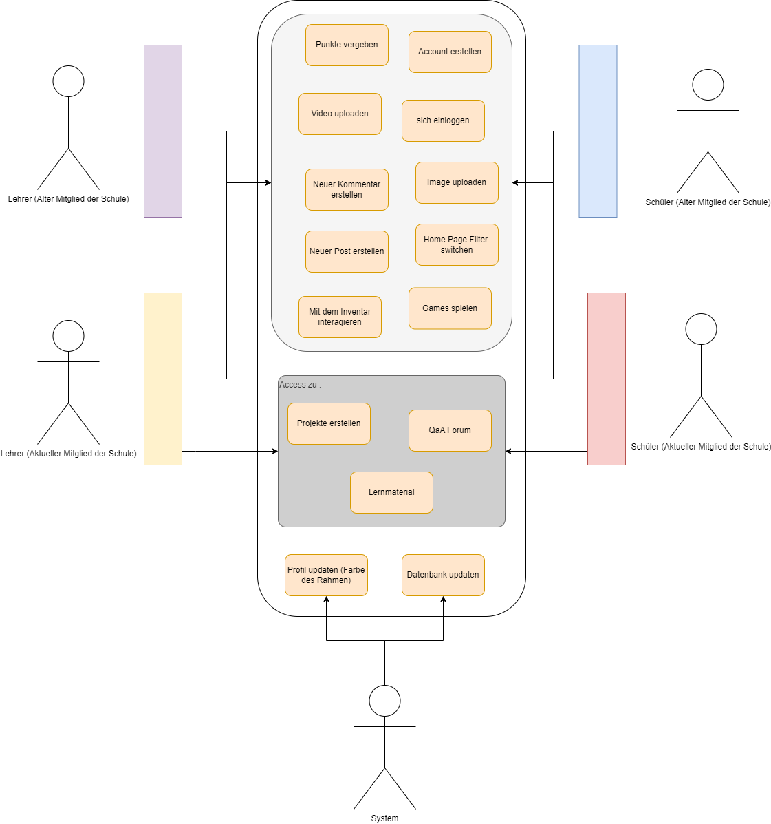Hier findet man das Use Case Diagramm wie die Applikation von verschiedenen Akteuren benutzt werden kann.

# Einleitung

Es soll eine Applikation erstellt werden, wo die Schüler zusammen kommunizieren können. Es können auch ehemalige Schüler die Plattform beitreten, sowie externe Personen die aber mit geringerem Zutritt. Die Idee ist es mit diesem Forum den Kontakt zwischen den Schülern zu verbessern und zu unterstützen, sowie anderen Klassen, Schüler oder Personen anhand von verschieden Projekten zu zeigen was in den verschiedenen Berufen gemacht wird. Alles ist natürlich fakultativ. Ziel der Sache ist eine bessere Kommunikation zwischen den Schülern und auch die Motivation der Schüler sollte verbessert werden, den sie später etwas anderen Leuten zeigen können was sie am besten können. Die Idee nach einem Post wäre es, dass die Schüler über die Projekte Feedback geben und kommentieren was besser gemacht werden könnte. In dieser Applikation wird auch die Idee der QaA gebracht. Die QaA (Question and Answer) wäre ein gutes Mittel für Schüler mit Fragen oder Schwierigkeiten in Fächern. Sie könnten dann eine Frage stellen, die später von anderem Schüler beantwortet werden können. Diese Antworten wiederum werden bewertet indem Punkte vergeben werden, von Schülern und Lehrern. Jedoch wird die Punkte Vergebung eines Lehrers priorisiert indem die Punkte in Gold erscheinen würden. Schüler die Fragen stellen bekommen auch Punkte, so wird die Interaktion zwischen Schüler verbessert. Es ist also eine Win-Win Kondition für alle Schüler, die Fragenden und Antwortenden. Die Applikation soll auch nicht nur für berufliche Projekte zur Verfügung stehen, aber kann auch für Projekte wie Musik oder allerlei Art verwendet werden.

# Hauptteil / Dokumentation

## Zielbestimmungen

Im Pflichtenheft wurden die Zielbestimmungen exakt eingegrenzt. Sie wurden in 2 Kategorien gegliedert. Jetzt soll kontrolliert werden ob diese Ziele erreicht wurden.

### Muss

## Die Webseite

|  |  |
| --- | --- |
| Die Webseite hat ein Login und eine Registrierungsseite. |  |
| Sollen Bilder und Videos hochgeladen werden können. |  |
| Man hat ein eigenes Profil und kann Freunde hinzufügen. |  |

## Homepage

|  |  |
| --- | --- |
| Homepage: nicht geloggt und geloggt |  |
| Nicht geloggt: Zugriff nur zur Homepage (kann nicht Nachrichten posten, kann keine Punkte geben, nicht spielen, kein Profil, keine Freunde, keine Abos…) |  |

## Login Page

|  |  |
| --- | --- |
| Das Login funktioniert Fehlerfrei |  |
| Das Login gibt an ob der Eintrende berächtigt ist oder nicht. |  |

## Sign. in Page

|  |  |
| --- | --- |
| Register mit Gmail |  |
| Die Register Page kann Daten in Verbindung mit der Datenbank aufnehmen. |  |

## Profil Page

|  |  |
| --- | --- |
| Soll die persönlichen Informationen anzeigen (Name, Vorname, Geschlecht, Schule usw…) |  |

## Friend Page

|  |  |
| --- | --- |
| Soll die aktuellen Freundes Profile angezeigt werden |  |

## Konversation Page / Projekt Page / QnA Page / Lernstoff Page / Todolist Page / Game Page / Settings Page

Momentan keine Anforderungen

### Kann

## Die Webseite

|  |  |
| --- | --- |
| Die Seite soll in mehreren Sprachen verfügbar sein. |  |

## Homepage

|  |  |
| --- | --- |
| Homepage: Punktesystem: Verschiedene Verleihung der Punkte |  |
| Homepage: Punktesystem: Verschiedene selbst-veränderbare Farben (von Rot bis grün …) |  |
| Homepage: Anzeige des Datums und der Zeit |  |

## Login Page

* Informationen:

|  |  |
| --- | --- |
| Standort der Schule (Mit Flagge) |  |
| Männlich weiblich |  |

* Nach einloggen:

|  |  |
| --- | --- |
| Datum und Zeit der geposteten Status eines Schülers |  |
| geposteten Projekte |  |

## Sign. in Page

|  |  |
| --- | --- |
| Register mit Gmail |  |
| Die Register Page kann Daten in Verbindung mit der Datenbank aufnehmen. |  |

## Profil Page

|  |  |
| --- | --- |
| Profil Page: Profil Level (Old but Gold, BFO …) |  |

## Friends Page

|  |  |
| --- | --- |
| Es können Freunde hinzugefügt werden |  |
| Die Freunde haben jeden ein eigenes Icon (Projekt, QnA, Schul-icon usw.…) |  |

## Conversation Page

|  |  |
| --- | --- |
| Man kann mit anderen Konten zusammen privatisierte Konversationen anfangen |  |

## Projekt Page / QnA Page / Lernstoff Page / Todolist Page / Game Page / Settings Page

Momentan keine Anforderungen

## Einsatz

## Produktübersicht

# PHP (Back-End)

## Vorbereitungen

Es ist wichtig das die notwendigen Elemente/Programme installiert und konfiguriert werden.

## - NodeJS installieren

|  |  |
| --- | --- |
| Auf die Nodejs Seite gehen und die vorgeschlagene Nodejs aktuelle Version herunterlade. |  |
| Doppelklick auf die msi Datei die heruntergeladen wurde. Installation durchführen |  |
| Next drücken |  |
| Die Licences Agreements akzeptieren und auf weiter Next drücken |  |
| Man den Ort wo es installiert wird ändern, bei dem man auf «Change..» drückt. |  |
| Hier einfach next drücken. |  |
| Man wird gefragt ob Chocolatey auch installiert werden soll. In unseren Fall brauchen wird das nicht. |  |
| Die Installation kann beginnen |  |
| Wird installiert … |  |
| Die Installation wurde erfolgreich beendet |  |

# Grundlagen

Mit allen Elementen installiert ist man bereit ein neues Projekt zu erstellen:

Dies wird mit diesem Befehl gemacht:

Wir werden schauen, ob unsere Dateien im Browser erscheinen

|  |  |
| --- | --- |
| composer create-project --prefer-dist laravel/laravel test |  |
| Mit cd im «Name des erstellen Projektes» eintreten. |  |
| Dann mit dem Befehl «php artisan serve» die App auf den Browser zum Laufen zu bringen. |  |
| Wenn man im Browser die «Server running on » ein tippt muss die schon erstellte Laravelseite im Browser erscheinen. |  |

# Laravel mit Datenbank verbinden

## «env.» Datei updaten

|  |  |
| --- | --- |
| Im Projekt soll die env. Datei konfiguriert werden, so kann von unserem Projekt zur Datenbank zugegriffen werden. |  |
| In dieser Datei müssen bestimmte Felder beachtet werden. Uns interessiert die DB Sektion:   * Die DB_Connection kann mit mysql so gelassen werden. * Die DB_Host muss zum 127.0.0.1 konfiguriert werden, wenn zum Localhost zugegriffen wird. * Der DB_Port muss auf den gleichen Port des Xampp Programmes gerichtet werden.  * DB_Database soll den gleichen Namen haben wie die benutzte Datenbank. * DB_Password muss das eingegebene Passwort der Datenbank beinhalten. |  |

# Problembehandlung

## Serverproblem

|  |  |
| --- | --- |
| Ich stiess auf ein Problem das mein Projekt den Server nicht starten konnte. |  |
| Die Lösung war, den Befehl «composer install» zu benutzen. Es fehlten ein paar Dateien um den Server starten zu lassen. |  |
| Nachdem ging es wieder |  |

|  |  |
| --- | --- |
| Mit dem Befehl «php artisan config:cache» kann das generierte Key Problem ausgelöst werden. |  |
| Letztlich wurde wieder auf den gleichen Problem zugetreten und sogar der oben geschriebene Befehl kann das Problem nicht lösen. Da man bei dem Problem stecken bleibt und dazu keine Lösung findet, wird am Frontend weiter gearbeitet.. |  |
|  |  |
|  |  |

# MySQL Datenbank mit Laravel verändern.

|  |  |
| --- | --- |
| Es sollen zuerst sämtliche Datenbanken die später verändert werden erstellt werden. Mit dem Befehl «php artisan make:model Item -m» |  |
| Dann muss in der Datei selbst verändert werden, was in der Datenbank später verändert wird. |  |
|  |  |

# VueJS (Front-End)

## Nodejs

Wenn nicht gemacht wie in Laravel Nodejs installieren.

## Npm install

|  |  |
| --- | --- |
| Npm soll installiert werden, sodass der Server die Website in den Browser anzeigen kann. |  |
| Npm install -g @vue/cli soll nur beim ersten Mal der Erstellung des Projektes installiert werden, denn diese beinhaltet die notwendigen Tools um ein VueJS Projekt zu starten. |  |

### Start des Projekts

|  |  |
| --- | --- |
| Die folgenden Befehle können jetzt eingetippt werden um ein automatisches generiertes Projekt zu erstellen.  Der erste Befehl erstellt das Projekt, den zweiten tritt man im Dossier des erstellten Projekts hinein und den letzten startet man den Server der zunächst die Webseite auf den Browser erscheinen lässt. |  |
| Dann im Browser sollte es so aussehen |  |

### Erste Änderungen

|  |  |
| --- | --- |
| Zuerst deletiert man alle Bilder die unter den Assets und den Vue Seiten die unter den Components zur Verfügung sind. Logo.png und HelloWorld.vue wurden deletiert. |  |
| Hier wurden Alle Bilder für das gedachte Projekt eingefügt. Es sind vorallem Icons die in den Dossier eingefügt wurden. |  |
| Hier wurden alle Komponente in den components erstellt. Sie werden später in den Mainseiten gebraucht. Es wurden 9 Komponente, eines für jede Mainseite erstellt. |  |
| Hier findet man die ganzen Mainseiten des Inventars, die erstellt werden. |  |

# Probleme Und Lösungen

Hier werden Probleme beschrieben, die mehrmals auftauchten

|  |  |
| --- | --- |
| Ich hatte viele Probleme mit Props und Emits. Ein bestimmter Fehler musste behandelt werden, der über mehrere Tage mich grosse Schwierigkeiten bereitete. |  |
|  |  |
|  |  |
|  |  |
|  |  |

## Funktionen

## Leistungen

keine

## Qualitätsanforderungen

Die Seite reagiert so schnell wie möglich

## Benutzeroberfläche

## Sonstige Anforderungen

keine

## Technisches Umfeld

keine

## Gliederung

keine

## Ergänzungen

keine

## Tests

# Abschluss mit Fazit

Schon bei der Planung ergaben sich einige Schwierigkeiten heraus. Es wurde zu viel Zeit beim Planen verschwendet. Das Planen des Mockups wurde zu detailliert gemacht und so wurde zu wenig Zeit in das Programmieren eingesetzt. Aber das grösste Problem im ganzen Projekt war das Know-How. Das alle Ideen nicht umgesetzt werden konnten, ist frustrierend. Man hat wirklich das Gefühl man sei immer blockiert denn das ständige Wissen fehlt überall. Das Schwierigste war Laravel mit der Datenbank zu verbinden. Das Login und Registrieren bereiteten mich viele Probleme.

# Arbeitsprotokoll

# Zeitplan

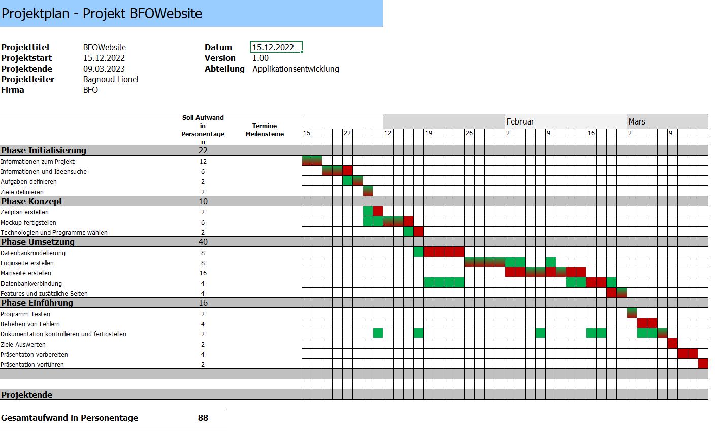

# Testberichte / Testprotokoll

# Glossar

|  |  |
| --- | --- |
| QnA | Ist eine Abkürzung für «Question and Answer» |
| Npm (bei VueJS) | Node Package Manager |
| Front - End | Eine Sprache die die Webseite die Möglichkeit gibt, grafisch dargestellt zu werden. |
| Back - End | Diese Sprache macht die Brücke zwischen den Datenbanken und des Frontends. |

# Quellenangaben

## YouTube Tutorials

### Auf Englisch

<https://www.youtube.com/watch?v=UHSipe7pSac&t=883s>

<https://www.youtube.com/watch?v=35mFhoRb0BQ&list=PL3pX4NAc7vJt_j7S-AefxxefrotByyite>

### Auf Französisch

<https://www.youtube.com/watch?v=dA4koiifNDw&list=PLMWEEzYqZ0em475gWK2uHCbrPwtpeUj7Q>

# Literaturverzeichnis

# Link mit Software

# Zusammenfassung

## Allgemein

Alles begann mit einer Idee. Die Idee war es die Kommunikation in der Schule (BFO) zu verbessern. Das tägliche Reden mit den Schülern bestätigte, dass viel zu wenig Kommunikation in dieser Schule stattfindet. Man fände es schade, dass es keine Kommunikation und kein Zusammenhang zwischen der Technik und der Gesundheit gäbe. So muss eine Applikation erstellt werden die das ermöglicht. Biotechnik wird immer ein grösseres Thema, so kann mit dieser Applikation zusammengelernt werden. Die Applikation soll also als Forum zur Verfügung stehen und soll eine wenigstens ein Login, eine SignUp und eine Homepage haben soll. Freunde hinzufügen mit Konversationen sollen auch ermöglicht werden. Erstellte Projekte und QaA’s Posts sollen dann in der Homepage erscheinen. Ziel ist es das die Schüler möglichst viele Fragen stellen und auch antworten und auch viele Projekte teilen, so kann gesehen werden wie sich die Schüler in ihren Tätigkeiten verbessern. Es soll auch für die Lehrer ein gutes Mittel sein, denn sie werden auch in der Lage sein, die Schüler zu folgen und helfen wo es noch Unverständnisse gibt.

## Die Applikation

Sie soll mit PHP Laravel als Backend, VueJS als Frontend und die Datenbank MySQL erstellt werden. Die Struktur von der Datenbank wird direkt von Laravel erstellt, so muss nicht manuell alles in Workbench erstellt werden.

## Vorkenntnisse

Die Vorkenntnisse waren bei VueJS vorhanden. MySQL wurde auch schon benutzt. Laravel wurde auch schon gesehen, aber nie richtig in Praktik umgesetzt.

## Probleme und Fazit

Das grosse Problem des Projekts ist, dass der Lernende die Programmiersprachen zu wenig kennt und. Viele Probleme tauchten auf bei der Verbindung der Datenbank und es war schwierig, von den schon existierenden Dokumentationen und YouTube Videos ins praktische umzuwandeln.

#### Mittwoch

Produktübersicht VueJs und Laravel fertig machen

Hauptteil

Tests

Arbeitsjournal

Präsi

#### Donnerstag

Literaturverzeichnis